Konvencija, ar kuru nosaka valsti, kura ir atbildīga par vienā no Eiropas Kopienu dalībvalstīm iesniegta patvēruma pieteikuma izskatīšanu (97/K 254/01)

VIŅA MAJESTĀTE BEĻĢIJAS KARALIS,

Viņas Majestāte Dānijas Karaliene,

VĀCIJAS FEDERATĪVĀS REPUBLIKAS PREZIDENTS,

Grieķijas Republikas Prezidents,

Viņa Majestāte Spānijas Karalis,

FRANCIJAS REPUBLIKAS PREZIDENTS,

ĪRIJAS PREZIDENTS,

ITĀLIJAS REPUBLIKAS PREZIDENTS,

Viņa Karaliskā Augstība Luksemburgas Lielhercogs,

VIŅAS MAJESTĀTE NĪDERLANDES KARALIENE,

PORTUGĀLES REPUBLIKAS PREZIDENTS,

Viņas Majestāte Lielbritānijas un Ziemeļīrijas Apvienotās Karalistes Karaliene,

ņemot vērā mērķi saskaņot savu patvēruma politiku, kas tika noteikts Eiropas Padomes sanāksmē Strasbūrā 1989. gada 8. un 9. decembrī,

apņēmušies kopējās humānisma tradīcijas garā nodrošināt bēgļiem pienācīgu aizsardzību saskaņā ar noteikumiem 1951. gada 28. jūlija Ženēvas Konvencijā, kas grozīta ar 1967. gada 31. janvāra Ņujorkā protokolu, attiecībā uz bēgļu statusu, še turpmāk attiecīgi “Ženēvas konvencija” un “Ņujorkas protokols”,

ņemot vērā kopīgo mērķi nodrošināt telpu bez iekšējām robežām, kur jo īpaši būs nodrošināta personu brīva pārvietošanās saskaņā ar noteikumiem Eiropas Kopienas dibināšanas līgumā, kas grozīts ar Vienoto Eiropas aktu,

apzinoties, ka ir jāparedz pasākumi, lai novērstu to, ka, īstenojot šo mērķi, izveidojas situācijas, kad patvēruma meklētāji pārāk ilgi tiek atstāti neziņā par viņu pieteikuma varbūtējiem rezultātiem, un gribēdami garantēt, ka katra patvēruma meklētāja pieteikumu izskatīs kāda no dalībvalstīm, un novērst to, ka patvēruma meklētājus nosūta no vienas dalībvalsts uz citu un ka neviena no šīm dalībvalstīm neatzīst sevi par kompetentu izskatīt patvēruma pieteikumu,

gribēdami turpināt dialogu, kas sākts ar Apvienoto Nāciju Organizācijas augsto komisāru bēgļu jautājumos, lai sasniegtu iepriekš minētos mērķus,

apņēmušies šīs konvencijas piemērošanā cieši sadarboties, izmantojot dažādus līdzekļus, tostarp informācijas apmaiņu,

ir nolēmuši noslēgt šo Konvenciju un tālab iecēluši par saviem pilnvarotajiem:

VIŅA MAJESTĀTE BEĻĢIJAS KARALIS:

Melhioru Vateletu [Melchior WATHELET],

premjerministra vietnieku, tieslietu un mazo un vidējo uzņēmumu un indivuduālās uzņēmējdarbības lietu ministru,

Viņas Majestāte Dānijas Karaliene:

Hansu ENGELU [Hans ENGELL],

tieslietu ministru,

VĀCIJAS FEDERATĪVĀS REPUBLIKAS PREZIDENTS:

Dr. Helmūtu RIKRĪGELU [Helmut RÜCKRIEGEL],

Vācijas Federatīvās Republikas vēstnieku Dublinā,

Volfgangu ŠOIBLI [Wolfgang SCHÄUBLE],

federālo iekšlietu ministru,

Grieķijas Republikas Prezidents:

Joanni VASILIADU [Ioannis VASSILIADES],

sabiedriskās kārtības lietu ministru,

Viņa Majestāte Spānijas Karalis:

Hosē Luisu KORKERU [José Luis CORCUERA],

iekšlietu ministru,

FRANCIJAS REPUBLIKAS PREZIDENTS:

Pjēru Žoku [Pierre JOXE],

iekšlietu ministru,

Īrijas prezidents:

Reju BĒRKU [Ray BURKE],

tieslietu ministru un komunikāciju ministru,

Itālijas Republikas prezidents:

Antonio GAVU [Antonio GAVA],

iekšlietu ministru,

Viņa Karaliskā Augstība Luksemburgas Lielhercogs:

Marku FIŠBAHU [Marc FISCHBACH],

izglītības ministru, tieslietu ministru, civildienesta lietu ministru,

Viņas MAJESTĀTE Nīderlandes Karaliene:

Ernstu Mauricu Henriku HIRŠU BALLINU [Ernst Maurits Henricus HIRSCH BALLIN],

tieslietu ministru,

PORTUGĀLES REPUBLIKAS PREZIDENTS:

Manuelu PEREIRU [Manuel PEREIRA],

iekšlietu ministru,

Viņas Majestāte Lielbritānijas un Ziemeļīrijas Apvienotās Karalistes Karaliene:

Deividu VADINGTONU [David WADDINGTON],

Iekšlietu departamenta valsts sekretāru (iekšlietu sekretāru),

seru Nikolasu Makstedu FENU [Nicholas Maxted FENN], Sv. Maikla un Sv. Georga Ordeņa bruņinieku mestrs,

Lielbritānijas un Ziemeļīrijas Apvienotās Karalistes vēstnieku Dublinā,

kas, iepazinušies ar pārējo Pušu pilnvarām un atzinuši tās par likumīgām un spēkā esošām,

ir vienojušies par turpmāko.

1. pants

1. Šajā konvencijā:

a) “ārvalstnieks” ir jebkura persona, kas nav kādas dalībvalsts pilsonis;

b) “patvēruma pieteikums” ir lūgums, ar kuru ārvalstnieks lūdz no kādas dalībvalsts aizsardzību saskaņā ar Ženēvas konvenciju, nosakot bēgļa statusu atbilstīgi 1. pantam ar Ņujorkas protokolu grozītajā Ženēvas konvencijā;

c) “patvēruma meklētājs” ir ārvalstnieks, kurš ir iesniedzis patvēruma pieteikumu, attiecībā uz kuru vēl nav pieņemts galīgs lēmums;

d) “patvēruma pieteikuma izskatīšana” ir izskatīšanas pasākumu kopums, kompetentās iestādes lēmumi vai spriedumi par patvēruma pieteikumu, izņemot procedūras, ko izmanto, lai noteiktu valsti, kas ir atbildīga par patvēruma pieteikuma izskatīšanu saskaņā ar šo konvenciju;

e) “uzturēšanās atļauja” ir jebkāda veida atļauja, ko izdevušas kādas dalībvalsts iestādes, kas apliecina kāda ārvalstnieka tiesības uzturēties tās teritorijā, izņemot vīzas un “tiesības uzturēties“, kas piešķirtas uzturēšanās atļaujas vai patvēruma pieteikuma izskatīšanas laikā;

f) “ieceļošanas vīza” ir dalībvalsts atļauja vai lēmums, ar kuru ārvalstniekam ļauj ieceļot tās teritorijā, ja ir izpildīti pārējie ieceļošanas nosacījumi;

g) “tranzītvīza” ir dalībvalsts atļauja vai lēmums, ar kuru ārvalstniekam ļauj šķērsot tās teritoriju vai ostas vai lidostas tranzīta zonu, ja ir izpildīti pārējie tranzīta nosacījumi.

2. Vīzas veidu izvērtē atbilstoši 1. punkta f) un g) apakšpunktā sniegtajām definīcijām.

2. pants

Dalībvalstis no jauna apstiprina savas saistības atbilstīgi ar Ņujorkas protokolu grozītajai Ženēvas konvencijai, ģeogrāfiski neierobežojot šo dokumentu piemērošanas jomu, un savu gatavību sadarboties ar Apvienoto Nāciju Organizācijas augsto komisāru bēgļu jautājumos, šo dokumentu piemērošanai.

3. pants

1. Dalībvalstis apņemas nodrošināt to, ka tiks izskatīts katrs patvēruma pieteikums, ko ārvalstnieki uz robežas vai to teritorijā iesniedz kādai no tām.

2. Šo pieteikumu izskata atsevišķa valsts, kuru nosaka saskaņā ar šajā konvencijā definētajiem kritērijiem. Kritērijus, kas noteikti 4. līdz 8. pantā, piemēro to nosaukšanas secībā.

3. Attiecīgā valsts šo pieteikumu izskata saskaņā ar saviem tiesību aktiem un starptautiskajām saistībām.

4. Katrai dalībvalstij ir tiesības izskatīt kāda ārvalstnieka tai iesniegtu patvēruma pieteikumu pat tad, ja šī izskatīšana nav tās piekritībā saskaņā ar šajā konvencijā definētajiem kritērijiem, ar noteikumu, ka tam piekrīt pats patvēruma meklētājs.

Tādā gadījumā dalībvalsti, kura ir atbildīga saskaņā ar iepriekš minētajiem kritērijiem, atbrīvo no tās saistībām, un tās saistības tiek nodotas tālāk tai dalībvalstij, kura izteikusi vēlēšanos izskatīt pieteikumu. Šī pēdējā minētā valsts, ja tai ir iesniegts šis pieteikums, dara to zināmu dalībvalstij, kura ir atbildīga saskaņā ar minētajiem kritērijiem.

5. Katrai dalībvalstij ir iespēja saskaņā ar saviem tiesību aktiem nosūtīt patvēruma meklētāju uz kādu trešu valsti atbilstoši noteikumiem ar Ņujorkas protokolu grozītajā Ženēvas konvencijā.

6. Par patvēruma pieteikuma izskatīšanu saskaņā ar šo konvenciju atbildīgās dalībvalsts noteikšanas process sākas, tiklīdz kādā no dalībvalstīm pirmo reizi tiek iesniegts patvēruma pieteikums.

7. Dalībvalstij, kurai iesniegts patvēruma pieteikums, ir pienākums, saskaņā ar 13. pantā izklāstītajiem nosacījumiem un lai pabeigtu par patvēruma pieteikuma izskatīšanu atbildīgās valsts noteikšanas procesu, pieņemt atpakaļ patvēruma meklētāju, kurš atrodas kādā citā dalībvalstī un tur iesniedzis patvēruma pieteikumu pēc sava pieteikuma atsaukšanas laikā, kad ritējis šis atbildīgās dalībvalsts noteikšanas process.

Šis pienākums vairs nav spēkā, ja patvēruma meklētājs pa to laiku atstājis dalībvalstu teritoriju uz laiku, kas nav īsāks par trīs mēnešiem vai ja kāda dalībvalsts tam piešķīrusi uzturēšanās atļauju ar derīguma termiņu, kas pārsniedz trīs mēnešus.

4. pants

Ja patvēruma meklētājam kādā dalībvalstī ir ģimenes loceklis ar atzītu bēgļa statusu atbilstoši definējumam Ženēvas konvencijā, kura grozīta ar Ņujorkas protokolu, kurš likumīgi dzīvo šajā dalībvalstī, tad minētā valsts ir atbildīga par pieteikuma izskatīšanu, ja vien to vēlas attiecīgās personas.

Attiecīgais ģimenes loceklis var būt tikai patvēruma meklētāja laulātais vai viņa (viņas) nepilngadīgs bērns, kas vēl nav sasniedzis astoņpadsmit gadu vecumu un nav precējies, vai arī viņa (viņas) tēvs vai māte, ja pats patvēruma meklētājs ir nepilngadīgs bērns, kas vēl nav sasniedzis astoņpadsmit gadu vecumu un nav precējies.

5. pants

1. Ja patvēruma meklētājam ir derīga uzturēšanās atļauja, tad tā dalībvalsts, kura ir izsniegusi šo atļauju, ir atbildīga par patvēruma pieteikuma izskatīšanu.

2. Ja patvēruma meklētājam ir derīga vīza, tad tā dalībvalsts, kura ir izsniegusi šo vīzu, ir atbildīga par patvēruma pieteikuma izskatīšanu, izņemot šādus gadījumus:

a) ja vīza izdota pēc citas dalībvalsts rakstiskas atļaujas, tad šī pēdējā minētā dalībvalsts ir atbildīga par patvēruma pieteikuma izskatīšanu. Ja kāda dalībvalsts vispirms, jo īpaši drošības apsvērumu dēļ, konsultējas ar kādas citas dalībvalsts kompetento iestādi, tad pēdējās minētās piekrišana nav rakstiska atļauja šā noteikuma nozīmē;

b) ja patvēruma meklētājam ir tranzītvīza un viņš iesniedz pieteikumu kādai citai dalībvalstij, kur uz viņu neattiecas vīzas prasība, tad šī pēdējā minētā valsts ir atbildīga par patvēruma pieteikuma izskatīšanu;

c) ja patvēruma meklētājs, kam ir tranzītvīza, iesniedz savu pieteikumu tajā valstī, kura viņam (viņai) ir izsniegusi šo vīzu un kura ir saņēmusi rakstisku apliecinājumu no galamērķa valsts diplomātiskajām vai konsulārajām iestādēm, ka ārvalstnieks, attiecībā uz kuru netiek uzturēta vīzas prasība, ir izpildījis nosacījumus ieceļošanai šajā valstī, tad pēdējā še minētā ir atbildīga par patvēruma pieteikuma izskatīšanu.

3. Ja patvēruma meklētājam ir vairākas derīgas uzturēšanās atļaujas vai vīzas, ko izsniegušas dažādas dalībvalstis, tad par patvēruma pieteikuma izskatīšanu atbildīgā dalībvalsts ir

a) tā valsts, kura ir izdevusi uzturēšanās atļauju ar ilgāko uzturēšanās laiku, vai arī, ja visu atļauju derīguma laiki ir vienādi, valsts, kura ir izsniegusi uzturēšanās atļauju, kuras derīguma termiņš beidzas visvēlāk;

b) tā valsts, kura ir izdevusi vīzu, kuras derīguma termiņš beidzas visvēlāk, ja dažādās vīzas ir viena veida vīzas;

c) gadījumā, ja vīzas ir dažāda veida, valsts, kura ir izdevusi vīzu ar visilgāko derīguma laiku, vai, ja derīguma laiki ir vienādi, valsts, kura ir izsniegusi to vīzu, kuras derīguma termiņš beidzas visvēlāk. Šo noteikumu nepiemēro, ja pieteikuma iesniedzējam ir viena vai vairākas tranzītvīzas, kas izdotas, uzrādot vīzu ieceļošanai citā dalībvalstī. Šādā gadījumā atbildīga ir šī dalībvalsts.

4. Ja patvēruma meklētājam ir tikai viena vai vairākas uzturēšanās atļaujas, kuru derīguma termiņš ir beidzies pirms mazāk nekā diviem gadiem, vai viena vai vairākas vīzas, kuru derīguma termiņš ir beidzies pirms mazāk nekā sešiem mēnešiem, kas ļāva viņam (viņai) ieceļot kādā dalībvalstī, tad šā panta 1., 2. un 3. punkta noteikumus piemēro tik ilgi, kamēr ārvalstnieks nav atstājis dalībvalstu teritoriju.

Ja patvēruma meklētājam ir viena vai vairākas uzturēšanās atļaujas, kuru derīguma termiņš ir beidzies pirms vairāk nekā diviem gadiem, vai viena vai vairākas vīzas, kuru derīguma termiņš ir beidzies pirms vairāk nekā sešiem mēnešiem, kas ļāva viņam (viņai) ieceļot kādā dalībvalstī, un ja ārvalstnieks nav pametis Kopienas teritoriju, tad atbildīga ir tā dalībvalsts, kurā pieteikums ir iesniegts.

6. pants

Ja var pierādīt, ka patvēruma meklētājs ir nelikumīgi šķērsojis robežu un iekļuvis kādā dalībvalstī pa sauszemi, jūru vai gaisa ceļiem, nākot no kādas valsts, kas nav Eiropas Kopienu dalībvalsts, tad tā dalībvalsts, kuras robeža šādi šķērsota, ir atbildīga par patvēruma pieteikuma izskatīšanu.

Tomēr šīs valsts atbildība izbeidzas, ja tiek pierādīts, ka patvēruma meklētājs dzīvojis dalībvalstī, kur viņš iesniedzis savu pieteikumu vismaz sešus mēnešus pirms šā patvēruma pieteikuma iesniegšanas. Šādā gadījumā par patvēruma pieteikuma izskatīšanu ir atbildīga še pēdējā minētā dalībvalsts.

7. pants

1. Atbildība par patvēruma pieteikuma izskatīšanu ir dalībvalstij, kura atbild par to, lai ārvalstnieka ieceļošana dalībvalstu teritorijā tiktu pārbaudīta, izņemot gadījumu, kad pēc likumīgas ieceļošanas kādā dalībvalstī, kur viņš (viņa) ir atbrīvots no vīzas prasības, ārvalstnieks iesniedz patvēruma pieteikumu citā dalībvalstī, kur viņš (viņa) tāpat ir atbrīvots no prasības uzrādīt vīzu ieceļošanai tās teritorijā. Šajā gadījumā pēdējā še minētā valsts ir atbildīga par patvēruma pieteikuma izskatīšanu.

2. Kamēr nav stājies spēkā dalībvalstu savstarpējais nolīgums par ārējo robežu šķērsošanas kārtību, dalībvalsti, kura atļauj bezvīzas tranzītu caur tās lidostu tranzīta zonu, neuzskata par valsti, kas atbild par to, lai tiktu pārbaudīta to ceļotāju ieceļošana, kas neiziet ārpus tranzīta zonas.

3. Ja patvēruma pieteikums ir iesniegts tranzīta laikā kādas dalībvalsts lidostā, tad par tā izskatīšanu ir atbildīga šī valsts.

8. pants

Ja par patvēruma pieteikuma izskatīšanu atbildīgo dalībvalsti nevar noteikt, pamatojoties uz citiem šajā konvencijā uzskaitītajiem kritērijiem, tad pirmā dalībvalsts, kur iesniegts patvēruma pieteikums, ir atbildīga par tā izskatīšanu.

9. pants

Katra dalībvalsts, pat tad, ja tā nav atbildīga saskaņā ar šajā konvencijā izklāstītajiem kritērijiem, sakarā ar humāniem apsvērumiem, ko pamato jo īpaši ar ģimeni vai kultūru saistīti iemesli, var izskatīt patvēruma pieteikumu pēc kādas citas dalībvalsts pieprasījuma, ar nosacījumu, ka pieteikuma iesniedzējs to vēlas.

Ja dalībvalsts, kurai izteikts šāds lūgums, tam piekrīt, tad tai tiek nodota atbildība par pieteikuma izskatīšanu.

10. pants

1. Dalībvalstij, kura ir atbildīga par patvēruma pieteikuma izskatīšanu saskaņā ar šajā konvencijā noteiktajiem kritērijiem, ir pienākums

a) saskaņā ar 11. pantā izklāstītajiem nosacījumiem uzņemties atbildību par pieteikuma iesniedzēju, kurš iesniedzis patvēruma pieteikumu citā dalībvalstī,

b) pabeigt patvēruma pieteikuma izskatīšanu,

c) saskaņā ar 13. pantā izklāstītajiem nosacījumiem no jauna uzņemt vai pieņemt atpakaļ pieteikuma iesniedzēju, kura pieteikums tiek izskatīts un kurš nelegāli atrodas citā dalībvalstī,

d) saskaņā ar 13. pantā izklāstītajiem nosacījumiem pieņemt atpakaļ pieteikuma iesniedzēju, kurš ir atsaucis pieteikumu tā izskatīšanas laikā un iesniedzis pieteikumu citā dalībvalstī,

e) saskaņā ar 13. pantā izklāstītajiem nosacījumiem pieņemt atpakaļ ārvalstnieku, kura pieteikumu tā ir noraidījusi un kurš nelegāli atrodas citā dalībvalstī.

2. Ja kāda dalībvalsts izdod pieteikuma iesniedzējam uzturēšanās atļauju, kura ir derīga ilgāk nekā trīs mēnešus, tad tai tiek nodoti pienākumi, kas paredzēti 1. punkta a) līdz e) apakšpunktā.

3. Pienākumi, kas uzskaitīti 1. punkta a) līdz d) apakšpunktā, vairs nav spēkā, ja ārvalstnieks ir pametis dalībvalstu teritoriju uz laiku, kas nav mazāks par trīs mēnešiem.

4. Pienākumi, kas uzskaitīti 1. punkta d) un e) apakšpunktā, vairs nav spēkā, ja par pieteikuma izskatīšanu atbildīgā valsts pēc pieteikuma atsaukšanas vai noraidīšanas pieņem vai īsteno pasākumus, kas vajadzīgi, lai ārvalstnieks atgrieztos savā izcelsmes valstī vai citā valstī, kur viņš var legāli ieceļot.

11. pants

1. Dalībvalsts, kur iesniegts patvēruma pieteikums un kas uzskata, ka cita dalībvalsts ir atbildīga par šā pieteikuma izskatīšanu, pēc iespējas drīz un visādā ziņā sešu mēnešu laikā pēc pieteikuma iesniegšanas dienas var lūgt, lai pēdējā še minētā valsts uzņemtos atbildību par šo pieteikumu.

Ja lūgums uzņemties atbildību nav formulēts šajā sešu mēnešu termiņā, tad atbildība par patvēruma pieteikuma izskatīšanu ir dalībvalstij, kur pieteikums ir iesniegts.

2. Lūgumā uzņemties atbildību jābūt norādēm, kas ļauj šīs dalībvalsts iestādēm, kam nosūtīts lūgums, konstatēt šīs dalībvalsts atbildību atbilstoši kritērijiem, kas izklāstīti šajā konvencijā.

3. Atbilstoši šiem kritērijiem atbildīgo valsti nosaka, pamatojoties uz situāciju tajā laikā, kad patvēruma meklētājs pirmo reizi iesniedzis pieteikumu kādā dalībvalstī.

4. Dalībvalsts paziņo spriedumu par lūgumu uzņemties atbildību trīs mēnešu laikā pēc lūguma saņemšanas. Ja šajā termiņā atbilde netiek sniegta, uzskata, ka lūgums uzņemties atbildību ir pieņemts.

5. Patvēruma meklētāja nosūtīšana no dalībvalsts, kur ir iesniegts patvēruma pieteikums, uz atbildīgo dalībvalsti ir jāveic vēlākais mēnesi pēc tam, kad ir pieņemts lūgums uzņemties atbildību, vai mēnesi pēc tam, kad sākts tiesas process, ko ārvalstnieks iespējams sācis, lai apstrīdētu lēmumu par pārsūtīšanu, ja šis process ir nenoteikts.

6. Saskaņā ar 18. pantu pieņemtajos pasākumos pēc tam var precizēt īpašus atbildības pārņemšanas noteikumus.

12. pants

Ja patvēruma pieteikumu kādas dalībvalsts kompetentajām iestādēm ir iesniedzis patvēruma meklētājs, kurš atrodas citas dalībvalsts teritorijā, tad par patvēruma pieteikuma izskatīšanu atbildīgo dalībvalsti nosaka tā dalībvalsts, kuras teritorijā atrodas šis pieteikuma iesniedzējs. Šo dalībvalsti nekavējoties informē dalībvalsts, kas saņēmusi pieteikumu, un tad, šīs direktīvas piemērošanas nolūkiem, tā tiek uzskatīta par dalībvalsti, kurai ir iesniegts patvēruma pieteikums.

13. pants

1. Konvencijas 3. panta 7. punktā un 10. pantā paredzētajos gadījumos patvēruma meklētāju pieņem atpakaļ, ievērojot šādus noteikumus:

a) lūgumā sakarā ar patvēruma meklētāja pieņemšanu atpakaļ ir jābūt norādēm, kas ļauj valstij, kam iesniegts lūgums, konstatēt, ka tā ir atbildīga saskaņā ar 3. panta 7. punktu un 10. pantu;

b) valsts, kam lūgts pieņemt atpakaļ patvēruma meklētāju, sniedz atbildi uz lūgumu astoņu dienu laikā pēc lūguma saņemšanas.

Tai ir pienākums pieņemt atpakaļ patvēruma meklētāju pēc iespējas drīz un, vēlākais, viena mēneša laikā pēc tam, kad tā ir piekritusi šādi rīkoties.

2. Saskaņā ar 18. pantu pieņemtajos pasākumos vēlāk var precizēt īpašus noteikumus patvēruma meklētāju pieņemšanai atpakaļ.

14. pants

1. Dalībvalstis savstarpēji apmainās ar informāciju attiecībā uz

- valsts normatīvajiem un administratīvajiem noteikumiem vai darbībām, ko piemēro patvēruma meklētāju jomā,

- statistikas datiem par patvēruma meklētājiem, kas katru mēnesi ieradušies no jauna, un to sadalījumu pēc pilsonības. Šādas informācijas sūtījumus veic ik ceturksni, izmantojot starpniecības pakalpojumus, ko sniedz Eiropas Kopienu Padomes Ģenerālsekretariāts, kas gādā par to, lai šī informācija nonāktu pie dalībvalstīm, Eiropas Kopienu Komisijas un Apvienoto Nāciju Organizācijas augstā komisāra bēgļu jautājumos.

2. Dalībvalstis cita citai var darīt zināmu

- vispārēju informāciju par jaunajām tendencēm patvēruma pieteikumu jomā,

- vispārēju informāciju par situāciju patvēruma meklētāju izcelsmes valstīs vai valstīs, no kurām viņi ierodas.

3. Ja dalībvalsts, kas sniedz 2. punktā minētās ziņas, vēlas saglabāt to konfidencialitāti, tad pārējām dalībvalstīm ir pienākums ievērot šo konfidencialitāti.

15. pants

1. Katra dalībvalsts jebkurai dalībvalstij, kas to prasa, nosūta informāciju par atsevišķiem gadījumiem, kas vajadzīga, lai

- noteiktu dalībvalsti, kura ir atbildīga par patvēruma pieteikuma izskatīšanu,

- izskatītu patvēruma pieteikumu,

- izpildītu visas saistības, kas izriet no šīs konvencijas.

2. Šī informācija var attiekties vienīgi uz

- patvēruma meklētāja un, attiecīgā gadījumā, viņa ģimenes locekļu personas datiem (vārds, uzvārds un, attiecīgā gadījumā, agrākais uzvārds; pavārdi vai pseidonīmi; pašreizējā un agrākā pilsonība; dzimšanas datums un vieta),

- personu apliecinošiem dokumentiem un ceļošanas dokumentiem (numurs, derīgums izdošanas datums, izdevējiestāde, izdošanas vieta utt.),

- citām ziņām, kas vajadzīgas, lai noteiktu patvēruma meklētāja identitāti,

- dzīvesvietām un ceļojumu maršrutiem,

- uzturēšanās atļaujām vai vīzām, ko izsniegusi kāda dalībvalsts,

- vietu, kur iesniegts pieteikums,

- datumu, kad ir iesniegts varbūtējs iepriekšējs patvēruma pieteikums, pašreizējā pieteikuma datumu, izskatīšanas procedūras gaitu un pieņemtajiem lēmumiem, ja tādi pastāv.

3. Turklāt viena dalībvalsts var prasīt, lai kāda cita dalībvalsts tai dara zināmu pamatojumu, ko patvēruma meklētājs izmanto savam pieteikumam, un, vajadzības gadījumā, šajā sakarā pieņemtā lēmuma pamatojumus. Dalībvalsts, kam prasītas šīs ziņas, novērtē, vai tā var atbildēt uz tai iesniegto pieprasījumu. Jebkurā gadījumā šīs ziņas nosūta tikai tad, ja patvēruma meklētājs tam devis savu piekrišanu.

4. Šo informācijas apmaiņu veic pēc kādas dalībvalsts pieprasījuma un vienīgi tādu iestāžu starpā, kuru izraudzīšana katrā dalībvalstī ir darīta zināma komitejai, kas paredzēta 18. pantā.

5. Savstarpēji paziņoto informāciju var izmantot vienīgi mērķiem, kas paredzēti 1. punktā. Katrā no dalībvalstīm šādu informāciju var sniegt tikai iestādēm, tiesām un tiesu iestādēm, kuru piekritībā ir

- noteikt dalībvalsti, kura ir atbildīga par patvēruma pieteikuma izskatīšanu,

- izskatīt patvēruma pieteikumu,

- izpildīt visas saistības, kas izriet no šīs konvencijas.

6. Dalībvalsts, kas nosūta šo informāciju, nodrošina tās precizitāti un atbilstību jaunākajiem datiem.

Ja izrādās, ka šī dalībvalsts ir sniegusi tādu informāciju, kas nav precīza vai kuru nevajadzēja sūtīt, tad saņēmējas dalībvalstis nekavējoties par to tiek informētas. Tām ir jāizlabo šāda informācija vai jāgādā par to, lai tā tiktu izdzēsta.

7. Patvēruma meklētājam ir tiesības pēc pieprasījuma saņemt paziņoto informāciju, kas attiecas uz viņu, tik ilgi, kamēr tā ir pieejama.

Ja viņš (viņa) konstatē, ka minētā informācija ir neprecīza vai ka tā nebija jāsūta, tad viņam (viņai) ir tiesības prasīt, lai to izlabotu vai izdzēstu. Šīs tiesības izmanto saskaņā ar nosacījumiem 6. punktā.

8. Katrā attiecīgajā dalībvalstī reģistrē to, ka saņemta vai nosūtīta savstarpēji paziņojama informācija.

9. Šādu informāciju glabā tikai tik ilgi, cik tas ir vajadzīgs mērķiem, kuru sakarā tā tika savstarpēji paziņota. Attiecīgā dalībvalsts piemērotā brīdī pārbauda, vai tā ir jāglabā.

10. Jebkurā gadījumā šādi paziņotai informācijai piemēro vismaz tādu pašu aizsardzību, kādu informācijas saņēmējā dalībvalstī nodrošina līdzīgai informācijai.

11. Ja datu apstrādi neveic automātiski, bet kā citādi, tad katrai dalībvalstij būtu jāparedz attiecīgi pasākumi, lai, izmantojot efektīvu kontroli, nodrošinātu atbilstību šim pantam. Ja kādā dalībvalstī ir tāda veida uzraudzības iestāde, kā tā, kas minēta 12. punktā, tai var uzdot par pienākumu veikt kontroli.

12. Ja viena vai vairākas dalībvalstis vēlas datorizēt visu 2. un 3. punktā minēto informāciju vai daļu no tās, tad šāda datorizācija ir iespējama vienīgi tad, ja attiecīgās dalībvalstis ir pieņēmušas tiesību aktus, kas piemērojami šādai apstrādei un kuros īstenoti principi, kas izvirzīti 1981. gada 28. janvāra Strasbūras Konvencijā par fizisko personu aizsardzību sakarā ar personas datu automātisku apstrādi, un ja tās ir izraudzījušas attiecīgu valsts iestādi, kuras uzdevums ir saskaņā ar šo konvenciju nosūtīto datu apstrādes un izmantošanas neatkarīga kontrole.

16. pants

1. Katra dalībvalsts var iesniegt 18. punktā minētajai komitejai priekšlikumus par šīs Konvencijas labošanu, lai likvidētu grūtības tās piemērošanā.

2. Ja konstatēts, ka šī konvencija ir jālabo vai jāgroza saskaņā ar Eiropas Ekonomikas kopienas dibināšanas līguma 8.a pantā izvirzīto mērķu īstenojumu, kas jo īpaši saistīts ar saskaņotu patvēruma politiku un kopēju vīzu politiku, tad Eiropas Kopienu Padomes prezidentūras dalībvalsts organizē 18. pantā minētās komitejas sanāksmi.

3. Jebkādus labojumus vai grozījumus šajā konvencijā pieņem 18. pantā minētā komiteja. Tie stājas spēkā saskaņā ar 22. panta noteikumiem.

17. pants

1. Ja kādai dalībvalstij ir lielas grūtības sakarā ar būtiskajām izmaiņām apstākļos, ko nosaka šīs konvencijas pieņemšana, tad šajā sakarā attiecīgā valsts var griezties 18. pantā minētajā komitejā, lai tā ierosinātu dalībvalstīm pasākumus situācijas atrisināšanai vai pieņemtu vajadzīgos labojumus un grozījumus šajā konvencijā, kas stājas spēkā saskaņā ar 16. panta 3. punkta noteikumiem.

2. Ja pēc sešiem mēnešiem joprojām ir spēkā 1. punktā minētā situācija, tad komiteja ar lēmumu, kas pieņemts saskaņā ar 18. panta 2. punktu, var pieļaut, ka attiecīgā dalībvalsts, kuru skar šīs izmaiņas, uz laiku nepiemēro šīs konvencijas noteikumus, tomēr tas nevar traucēt Eiropas Ekonomikas kopienas dibināšanas līguma 8.a pantā minēto mērķu īstenojumu vai būt pretrunā ar citām dalībvalstu starptautiskām saistībām.

3. Laikā, kamēr ir spēkā šā panta 2. punktā paredzētais pasākums, komiteja turpina savu darbu, lai šīs konvencijas noteikumi tiktu laboti vai grozīti, ja vien iepriekš nav panākta kāda vienošanās.

18. pants

1. Izveido komiteju, kur ietilpst pa vienam valdības pārstāvim no katras dalībvalsts.

Komitejas priekšsēdētājs ir tās dalībvalsts pārstāvis, kura ir Eiropas Kopienu Padomes prezidentūras valsts.

Eiropas Kopienu Komisija var piedalīties komitejas un 4. punktā minēto darba grupu darbā.

2. Komiteja pēc vienas vai vairāku dalībvalstu pieprasījuma var izskatīt jebkuru vispārējas dabas jautājumu attiecībā uz šīs konvencijas piemērošanu vai interpretāciju.

Komiteja paredz pasākumus, kas minēti 11. panta 6. punktā un 13. panta 2. punktā, un sniedz atļauju, kas minēta 17. panta 2. punktā.

Komiteja saskaņā ar 16. un 17. pantu pieņem šīs konvencijas labojumus vai grozījumus.

3. Savus lēmumus komiteja pieņem vienprātīgi, izņemot saskaņā ar 17. panta 2. punktu pieņemtus lēmumus, kad tā pieņem savus lēmumus ar divu trešdaļu balsu vairākumu.

4. Komiteja nosaka savu reglamentu un var izveidot darba grupas.

Komitejas sekretariātu un darba grupas nodrošina Eiropas Kopienu Padomes Ģenerālsekretariāts.

19. pants

Dānijas Karalistē šīs konvencijas noteikumi neattiecas ne uz Farēru salām, ne uz Grenlandi, ja vien Dānijas Karaliste nav deklarējusi pretējo. Šādu deklarāciju var veikt jebkurā laikā, ar paziņojumu Īrijas valdībai, kura par to informē pārējās dalībvalstis.

Francijas Republikā šīs konvencijas noteikumi attiecas vienīgi uz Francijas Republikas Eiropas teritoriju.

Nīderlandes Karalistē šīs konvencijas noteikumi attiecas vienīgi uz Nīderlandes Karalistes teritoriju Eiropā.

Attiecībā uz Lielbritāniju šīs konvencijas noteikumus piemēro tikai Lielbritānijas un Ziemeļīrijas Apvienotajai Karalistei. Tos nepiemēro Eiropas teritorijām, par kuru ārējiem sakariem ir atbildīga Apvienotā Karaliste, ja vien Apvienotā Karaliste nav deklarējusi pretējo. Šādu deklarāciju var veikt jebkurā laikā ar paziņojumu Īrijas valdībai, kura par to informē pārējo dalībvalstu valdības.

20. pants

Uz šo konvenciju neattiecas nekādas atrunas.

21. pants

1. Šai konvencijai var pievienoties jebkura valsts, kas kļuvusi par Eiropas Savienības dalībvalsti. Pievienošanās dokumentus deponē Īrijas valdībai.

2. Tā stājas spēkā attiecībā uz katru valsti, kas tai pievienosies, trešā mēneša pirmajā dienā pēc tās pievienošanās dokumenta deponēšanas.

22. pants

1. Konvenciju ratificē, pieņem vai apstiprina. Ratifikācijas, pieņemšanas vai apstiprināšanas dokumentus deponē Īrijas valdībai.

2. Īrijas valdība paziņo pārējām dalībvalstīm par ratifikācijas, pieņemšanas vai apstiprināšanas dokumentu deponēšanu.

3. Šī konvencija stājas spēkā trešā mēneša pirmajā dienā pēc tam, kad deponēts tās parakstītājas valsts ratifikācijas, pieņemšanas vai apstiprināšanas dokuments, kura pēdējā veic šo formalitāti.

Tā valsts, kurai ir deponēti ratifikācijas, pieņemšanas vai apstiprināšanas dokumenti, informē pārējās dalībvalstis par šīs konvencijas spēkā stāšanās dienu.
En fe de lo cual, los plenipotenciarios abajo firmantes suscriben el presente Convenio.

Til bekręftelse heraf har undertegnede befuldmęgtigede underskrevet denne konvention.

Zu Urkund dessen haben die unterzeichneten Bevollmächtigten ihre Unterschriften unter dieses Übereinkommen gesetzt.

[teksts grieķu valodā]

In witness whereof, the undersigned plenipotentiaries have hereunto set their hands.

En foi de quoi, les plénipotentiaires soussignés ont apposé leurs signatures au bas de la présente convention.

Dį fhianś sin, chuir na Lįnchumhachtaigh thķos-sķnithe a lįmh leis an gCoinbhinsiśn seo.

In fede di che, i plenipotenziari sottoscritti hanno apposto le loro firme in calce alla presente convenzione.

Ten blijke waarvan de ondergetekende gevolmachtigden deze overeenkomst hebben ondertekend.

Em fé do que os plenipotenciįrios abaixo assinados apuseram as suas assinaturas no final da presente convenēćo.

[To apliecinot, attiecīgi pilnvarotās personas ir parakstījušas šo konvenciju.]

Hecho en Dublķn el quince de junio de mil novecientos noventa, en un ejemplar śnico, en lenguas alemana, inglesa, danesa, espańola, francesa, griega, irlandesa, italiana, neerlandesa y portuguesa, dando fe asimismo los textos redactados en cada una de dichas lenguas depositados en los archivos del Gobierno de Irlanda que transmitirį una copia certificada conforme a cada uno de los Estados miembros.

Udfęrdiget i Dublin, den femtende juni nitten hundrede og halvfems i ét eksemplar på dansk, engelsk, fransk, gręsk, irsk, italiensk, nederlandsk, portugisisk, spansk og tysk, hvilke tekster har samme gyldighed og deponeres i arkiverne hos Irlands regering, som sender en bekręftet kopi til hver af de andre medlemsstater.

Geschehen zu Dublin am fünfzehnten Juni neunzehnhundertneunzig, in einer Urschrift in dänischer, deutscher, englischer, französischer, griechischer, irischer, italienischer, niederländischer, portugiesischer und spanischer Sprache, wobei jeder Wortlaut gleichermaßen verbindlich ist; sie wird im Archiv der Regierung von Irland hinterlegt, die den übrigen Mitgliedstaaten jeweils eine beglaubigte Abschrift übermittelt.

[teksts grieķu valodā]

Done at Dublin this fifteenth day of June in the year one thousand nine hundred and ninety, in a single original, in the Danish, Dutch, English, French, German, Greek, Irish, Italian, Portuguese and Spanish languages, the texts drawn up in each of these languages being equally authentic and being deposited in the archives of the Government of Ireland which shall transmit a certified copy to each of the other Member States.

Fait ą Dublin, le quinze juin mil neuf cent quatre-vingt-dix, en un exemplaire unique, en langues allemande, anglaise, danoise, espagnole, franēaise, grecque, irlandaise, italienne, néerlandaise et portugaise, les textes établis dans chacune de ces langues faisant également foi et étant déposés dans les archives du gouvernement d'Irlande qui transmettra une copie certifiée conforme ą chacun des autres États membres.

Arna dhéanamh i mBaile Įtha Cliath ar an gcśigiś lį déag de Mheitheamh sa bhliain mķle naoi gcéad nócha, i scrķbhinn bhunaidh amhįin sa Bhéarla, sa Danmhairgis, sa Fhraincis, sa Ghaeilge, sa Ghearmįinis, sa Ghréigis, san Iodįilis, san Ollainnis, sa Phortaingéilis agus sa Spįinnis agus comhśdarįs ag na téacsanna i ngach ceann de na teangacha sin; déanfar iad a thaisceadh i gcartlann Rialtas na hÉireann agus cuirfidh an Rialtas sin cóip dheimhnithe chuig gach ceann de na Ballstįit eile.

Fatto a Dublino, addģ quindici giugno millenovecentonovanta, in esemplare unico, nelle lingue danese, francese, greca, inglese, irlandese, italiana, olandese, portoghese, spagnola e tedesca, il cui testo in ciascuna di queste lingue fa ugualmente fede ed č depositato negli archivi del governo d'Irlanda che provvederą a rimetterne copia certificata conforme a ciascuno degli altri Stati membri.

Gedaan te Dublin, de vijftiende juni negentienhonderd negentig, in één exemplaar in de Deense, de Duitse, de Engelse, de Spaanse, de Franse, de Griekse, de Ierse, de Italiaanse, de Nederlandse en de Portugese taal, zijnde de teksten in elk van deze talen gelijkelijk authentiek en nedergelegd in het archief van de regering van Ierland, die een voor eensluidend gewaarmerkt afschrift daarvan toezendt aan alle overige lidstaten.

Feito em Dublim, em quinze de Junho de mil novecentos e noventa, num śnico exemplar, nas lķnguas alemć, dinamarquesa, espanhola, francesa, grega, inglesa, irlandesa, italiana, neerlandesa e portuguesa, fazendo fé qualquer dos textos, que serćo depositados nos arquivos do Governo da Irlanda, que enviarį uma cópia autenticada a cada um dos outros Estados-membros.

[Dublinā, tūkstoš deviņi simti deviņdesmitā gada piecpadsmitajā jūnijā vienā eksemplārā angļu, dāņu, franču, grieķu, holandiešu, itāļu, īru, portugāļu, spāņu un vācu valodā, teksti katrā no šīm valodām ir vienlīdz autentiski un glabājas Īrijas valdības arhīvā, kura nosūta apliecinātu kopiju katrai no pārējām dalībvalstīm.]

Pour Sa Majesté le Roi des Belges
Voor Zijne Majesteit de Koning der Belgen

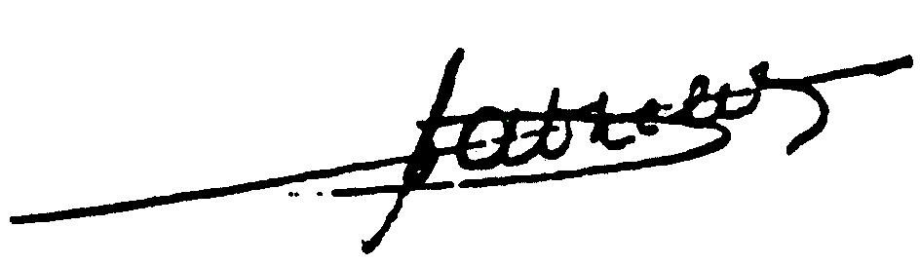

For Hendes Majestęt Danmarks Dronning

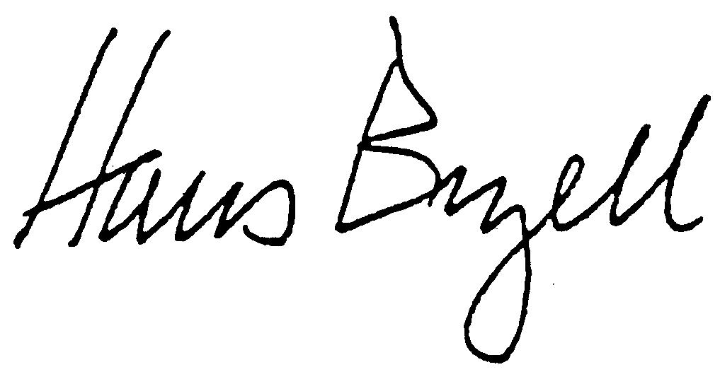
Für den Präsidenten der Bundesrepublik Deutschland

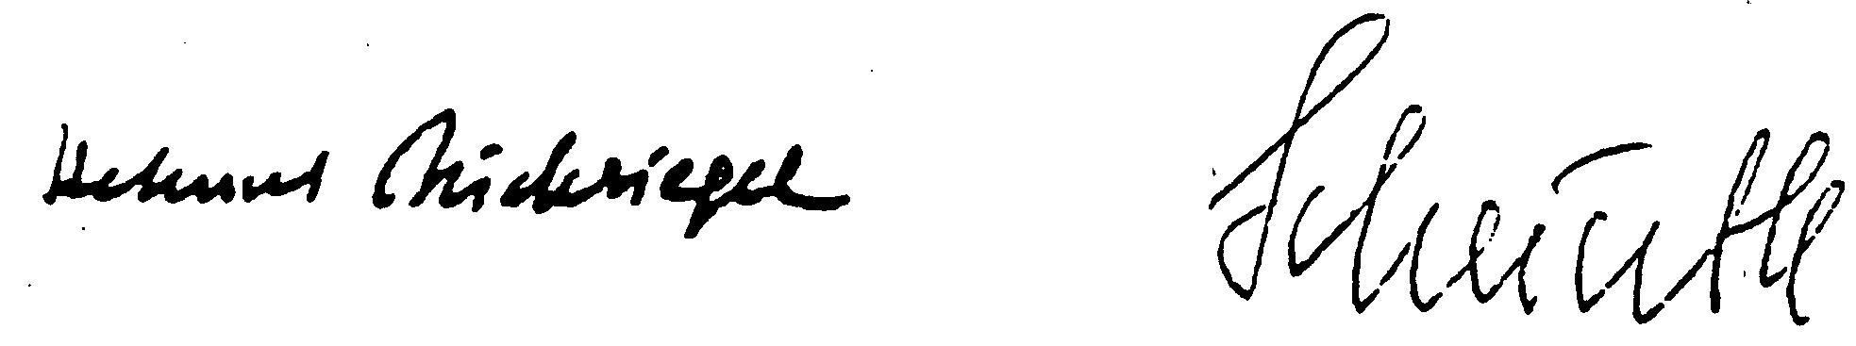

[teksts grieķu valodā]

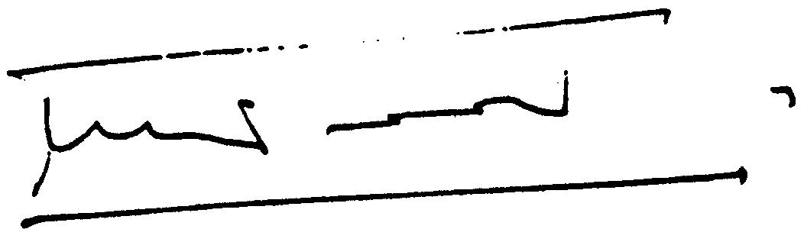

Por Su Majestad el Rey de Espańa

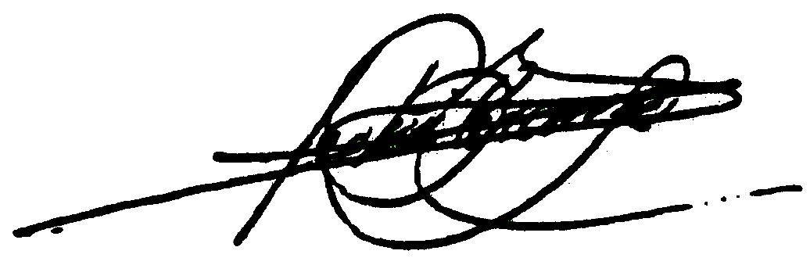

Pour le Président de la République française

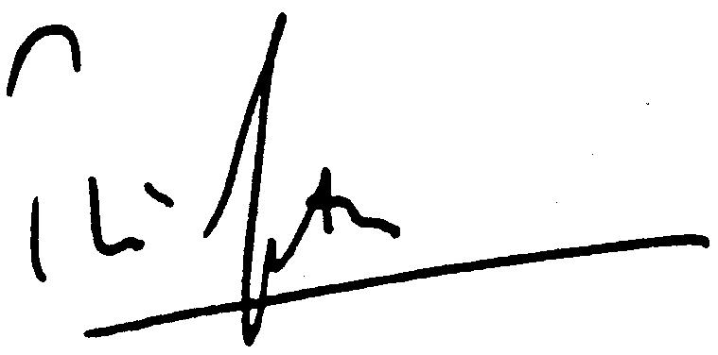

Thar ceann Uachtarįn na hÉireann

For the President of Ireland

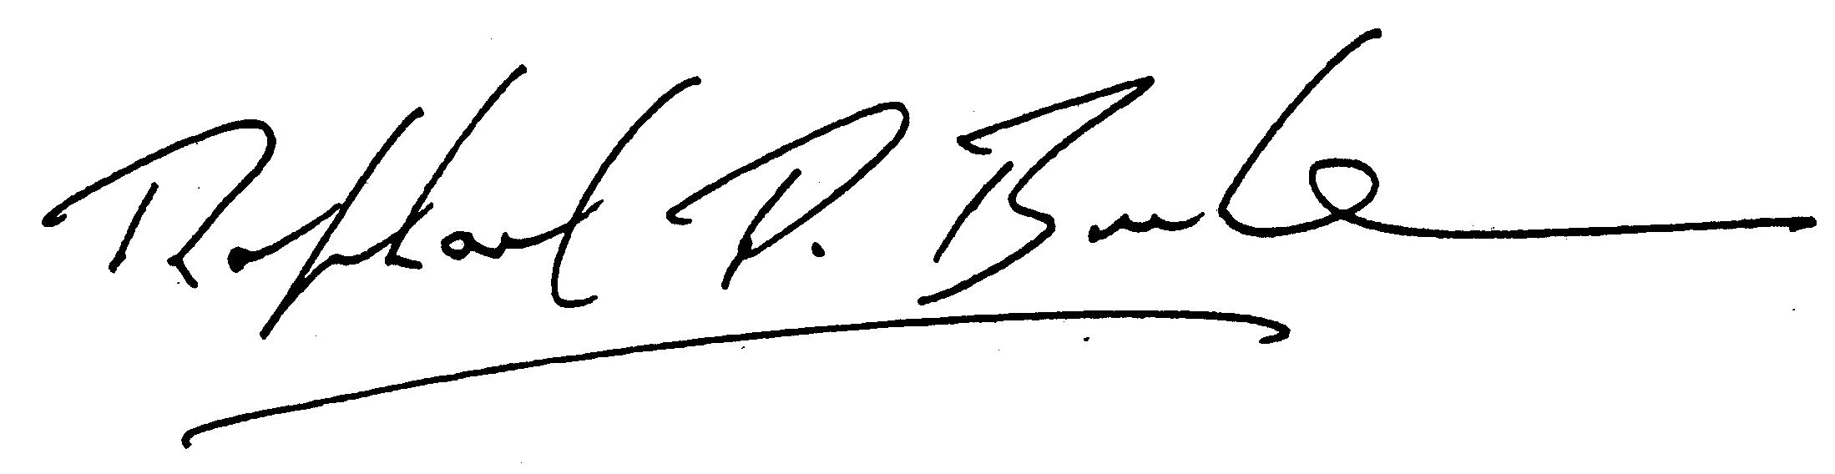

Per il presidente della Repubblica italiana

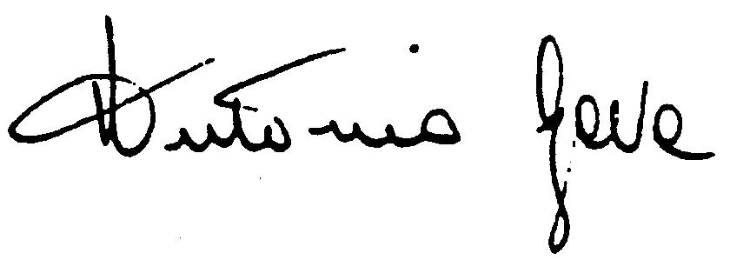

Pour Son Altesse Royale le Grand-Duc de Luxembourg

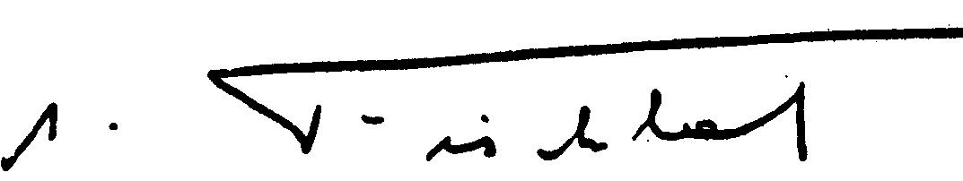

Voor Hare Majesteit de Koningin der Nederlanden

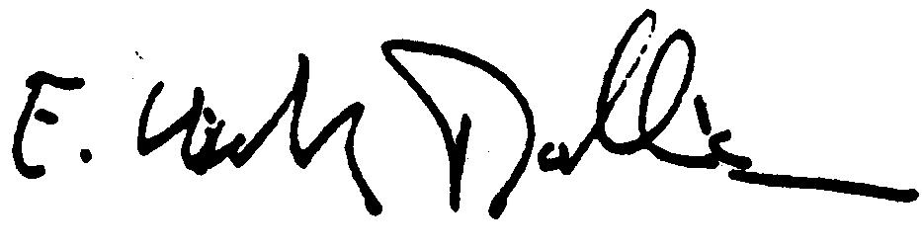

Pelo Presidente da República Portuguesa

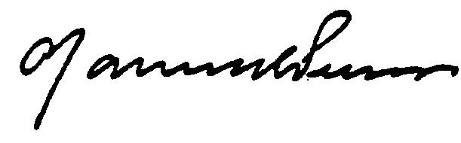

For Her Majesty the Queen of the United Kingdom of Great Britain and Northern Ireland

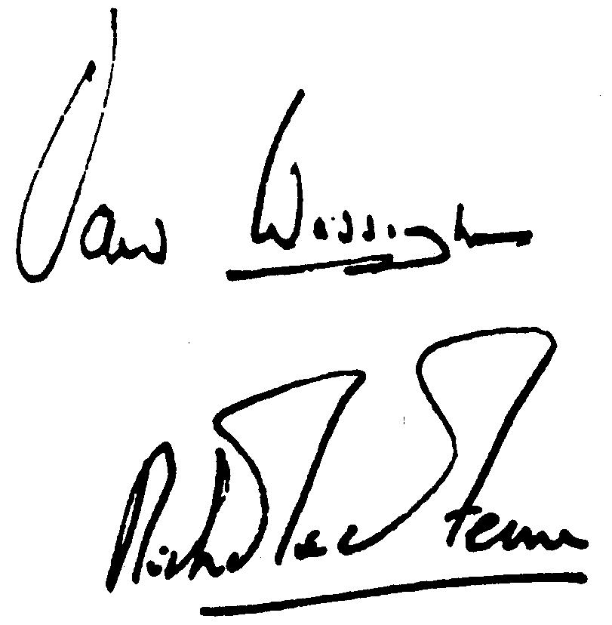

REGISTER: 19103010
DOCNUM: 41997A0819(01)
PUBREF: Official Journal C 254 , 19/08/1997 P. 0001 – 0012

